DIA 09 DE JULHO DE 2020 – 3ª SÉRIE EM - TURMA A

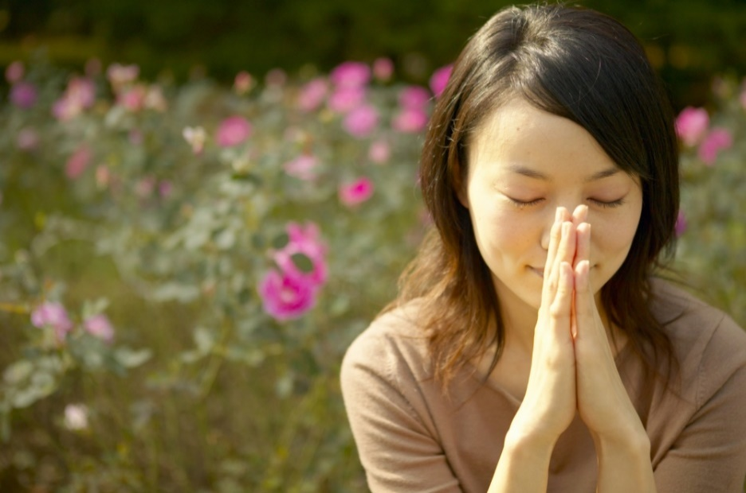
Cuidar da espiritualidade é cuidar de si.

Conecte-se com aquilo que você acredita e considera significativo, sagrado. Você pode fazer isso orando, refletindo ou apenas apreciando a natureza.

Uma excelente tarde de aulas para todos.

►1ª AULA: 13h -13:55’ - QUÍMICA 2 - PROFESSORA KATHARINA FERNANDES
FRENTE 4 – CAPÍTULO 9 -PROPRIEDADE COLIGATIVAS II - Fator de Vant´Hoff e cálculo de pressão osmótica

Passo 1 – Acesse o encontro pelo Meet pelo link disponibilizado no início da aula.

Caso não consiga acessar o Meet, comunique-se com a Coordenação. Em seguida assista à videoaula no link abaixo. Somente DEPOIS realize o passo 2.
https://youtu.be/FONHLbiOdMM (do 14’ até o final)

Passo2 – É muito importante que você faça muitos exercícios do conteúdo aprendido para treinar seus conhecimentos. Desse modo, faça as atividades discursivas da página 81, questão 1.

*Envie foto das atividades resolvidas para FLAY NUNES MORAES. Escreva a matéria, seu nome e seu número em cada página.
Estou acompanhando você pelo WhatsApp para tirar suas dúvidas. Pergunte!!
Passo 3 – A cada ciclo de questões podemos os discutir as suas dúvidas com resolução e o gabarito.

Atividade de casa: Atividades discursivas da página 81, questão 2.

►2ª AULA: 13:55’-14:50’ - FÍSICA 1 - PROFESSOR BETOWER MORAIS
FRENTE 2 - AULA 13 - ASSOCIAÇÃO DE RESISTORES E PONTE DE WHEATSTONE
Resolução de questões das atividades propostas
ORIENTAÇÕES
Passo 1 – Ao iniciar seu horário de aula dirija-se a sala do google meet, portando sua apostila.
Passo 3 – Acompanhe seu professor e tire dúvidas. Ele irá resolver e comentar as questões das atividades propostas das páginas 26 , 27 e 28 de sua apostila.
Caso não consiga acessar a aula online, comunique-se com a coordenação e acompanhe a resolução das questões pelos slides que o professor disponibilizará no grupo.

►3ª AULA: 14:50’-15:45’ - QUÍMICA 2 -PROFESSORA KATHARINA FERNANDES
FRENTE 4 – AULA 10 -TERMOQUÍMICA I - Entalpia, gráficos e variação de energia nos estados de agregação.

Passo 1 – Encontro pelo Meet pelo link disponibilizado no início da aula;
Caso não consiga acessar o Meet, comunique-se com a Coordenação. Em seguida assista à videoaula no link abaixo. Somente DEPOIS realize o passo 2.
https://youtu.be/7ekZWsXcpXg

Passo2 – É muito importante que você faça muitos exercícios do conteúdo aprendido para treinar seus conhecimentos. Desse modo, faça as atividades discursivas da página 71, questão 4.
*Envie foto das atividades resolvidas para FLAY NUNES MORAES. Escreva a matéria, seu nome e seu número em cada página.
Estou acompanhando você pelo WhatsApp para tirar suas dúvidas. Pergunte!!

Passo 3 – A cada ciclo de questões podemos os discutir as suas dúvidas com resolução e o gabarito.

Atividade de casa: atividades discursivas da página 71 e 72, questão 1, 2, 3, 6 e 8.

►INTERVALO: 15:45’-16:10’

►4ª AULA: 16:10’-17:05’ – HISTÓRIA 2 – PROFESSOR RÔMULO VIEIRA
AULA 14 – O PROCESSO DE FORMAÇÃO DA PRIMEIRA REPÚBLICA
Passo 01 – Assistir à aula no google meet. Explicaremos os momentos iniciais da Primeira República.
Caso não consiga acessar o Meet, comunique-se com a Coordenação. Em seguida assista à videoaula no link abaixo. Somente DEPOIS realize o passo 2.

https://www.youtube.com/watch?v=tEn5HzelR30&t=999s

Passo 02 – Resolução das questões 3 e 4 da página 86 - Atividades para sala.
Envie foto das atividades resolvidas para FLAY NUNES MORAES. Escreva a matéria, seu nome e seu número em cada página.

►5ª AULA: 17:05’ – 18:00’ – QUÍMICA 1 – PROFESSOR RENATO DUARTE
FRENTE 2 - CAPÍTULO 14 – ISOMERIA ÓPTICA 2.

Passo 1 – Acessar o link do Google Meet para a aula online. Link disponibilizado no momento da aula.
Caso você não consiga estar online conosco, comunique-se com a coordenação e assista à videoaula no link abaixo. Depois realize o passo 2.
https://youtu.be/_wpr8s12Tiw

Passo 2 – É muito importante que você faça muitos exercícios do conteúdo aprendido para treinar seus conhecimentos. Desse modo, faça as atividades para sala da página 33.

*Envie foto das atividades resolvidas para FLAY NUNES MORAES. Escreva a matéria, seu nome e seu número em cada página.

Passo 3 – Corrija sua atividade. Ao final da aula, enviarei a correção com a resolução das atividades de sala.

Tarefa de casa: atividades propostas – páginas 34 a 36 – Questões ímpares.

►6ª AULA: 17:05’ – 18:00’ – MATEMÁTICA 1 – PROFESSOR BETOWER MORAIS
FRENTE 3 –AULA 13 - ESTUDO DOS SINAIS DA FUNÇÃO QUADRÁTICA
ORIENTAÇÕES
Passo 1 – Assista à videoaula pelo link: https://youtu.be/XamwdxN-Mn8
(Tempo total do vídeo: 23 minutos)
Passo 2 – Após assistir à videoaula, dirija-se à sala do google meet para obter mais informações sobre o assunto .
Passo 3 - Na sala do meet iremos resolver e comentar as questões 02, 03 e 04 das atividades de sala das páginas 42 e 43.
Caso não consiga acessar a aula online, comunique-se com a coordenação e acompanhe a resolução das questões pelos slides que o professor disponibilizará no grupo.
Passo 4 – Como atividade de sala, resolva em seu caderno ( ou folha avulsa) a questão 01 das atividades propostas da página 43.
*Envie foto das atividades resolvidas para FLAY NUNES MORAES. Escreva a matéria, seu nome e seu número em cada página.
Faça interação com seu professor através do WhastApp durante a atividade.

Sugestão de gratificação pelo trabalho cumprido:

Ouvir uma música que lhe traga boas recordações.

